2020182031 이서연 졸업작품 28주차 진행

1. Lobby Scene UI생성

회의를 하며, 저번 주에 준비했던 질문에 대한 답변을 들었다.

1. 원하는 Lobby Scene 디자인이 있는가?

* 기획 그대로 가도 좋다

1. 방 만들기, 방 입장이 필요로 하는 Data가 무엇인가?

* 방 만들기: 만들 방의 제목
* 방 입장: 입장할 방 번호

1. 서버가 Player수를 미리 선택할 수 있도록 제작되어 있는가?

* 아니다. 최대 인원 4명에 원하는 인원 수로 아무 때나 시작 가능

1. 몇 개의 방을 수용할 수 있는가?

* 신경 쓰지 않아도 되는 부분

그리하여 열심히 UI Texture를 제작하고, 빈 Scene의 좌표를 계산하여 여러 UI를 배치해 주었다.

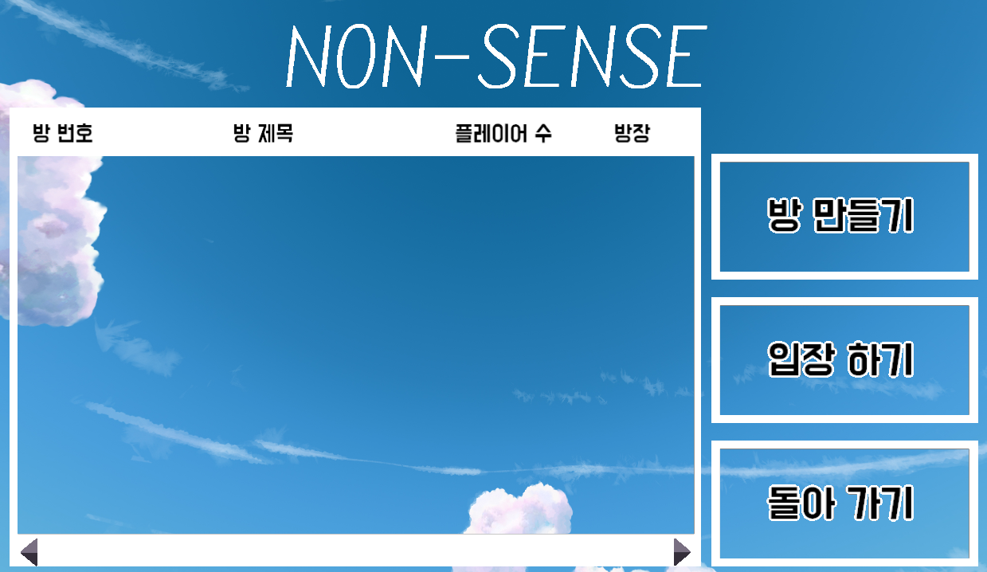

이게 결과 화면이고, UI가 단순해 보이지만 일단 기능과 형태만 만들어 두고, 마지막에 꾸며줄 것이다.

위의 화면에서 들어가 있는 UI중 Player가 눌러, 상호작용이 가능한 UI는 다음과 같다.

1. 좌, 우 화살표 버튼: 방을 보여주는 UI의 Page를 넘긴다
2. 방 만들기 버튼: 누르면 방 만드는 UI가 나오며, 제목을 입력하고 방을 생성
3. 방 입장하기 버튼: 방을 선택 후 누르면 그 방에 입장이 된다.
4. 돌아 가기 버튼: Login Scene으로 돌아간다.

UI들이 배치는 되어있지만, 기능과 여러 Data들은 전혀 들어있지 않은 상태라 이제 넣어주려고 한다.

비어 있는 듯한 배경도 영상 재생하는 법을 알아와서 틀어주려고 한다.

일단, 그 전에 예전부터 만들려고 했던 UI Button 시각화 기능을 만들어 주려고 한다.

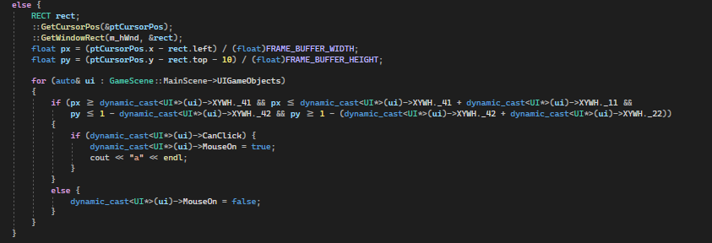

이 else문은 Mouse Click을 하지 않았을 때 진행되는 Code이다.

Mouse cursor의 현재 위치를 받아와, 0 ~ 1로 정규화 시켜주는 작업을 하고, for문을 통해 UI Object List를 훑어보며 현재 Mouse의 위치가 해당 UI를 가리키고 있는지를 XYWH로 알아낸다.

만약 Mouse가 가리키고 있다면 Mouse On 변수를 true, 아니라면 false로 바꾸어 준다.

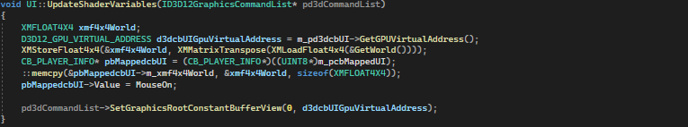

그리고 다음과 같이 Mouse On을 Shader Variable로 보내준다.

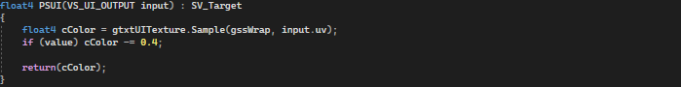

그리고 받아온 Mouse On이 true라면 RGB에 0.4를 빼서 어둡게 만들어준다.



결과는 다음과 같은데, 클릭할 수 있는 Button이라면 Mouse를 댔을 때 어두워진다.

먼저, 가장 만들기 쉬운 ‘돌아 가기’Button의 기능을 구현해주었다.



다음과 같이 On Click함수에서 Login Scene으로 Scene전환을 시켜주면 돌아 가기 기능이 간단하게 완성된다.

다음은 방 만들기 기능을 구현하려고 하는데 먼저 방 제목을 입력할 때 사용될 UI를 만들어 주었다.

그리고 Lobby Scene에 Making Room이라는 변수를 추가하여, 방을 만드는 상태에서 해당 UI가 뜨고, 방 제목을 적을 수 있도록 입력 모드로 바꾸어 주려고 한다.

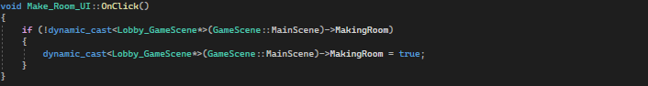

다음과 같이 현재 Lobby Scene의 Making Room을 true로 바꾸어 준다.

아직 Text Render가 완전하지 않아, 제목을 적는 부분은 구현하지 못했지만, 방 만들기를 누르면 바로 방이 생성되도록 임시로 구현해 두려고 한다.

일단 생성되어 있는 방의 List를 만들어, 저장해야 하는데, 현재 Server와 연결이 되어있지 않으므로, 그냥 방 만들기를 하면 하나씩 방이 추가되도록 만들 것이다.

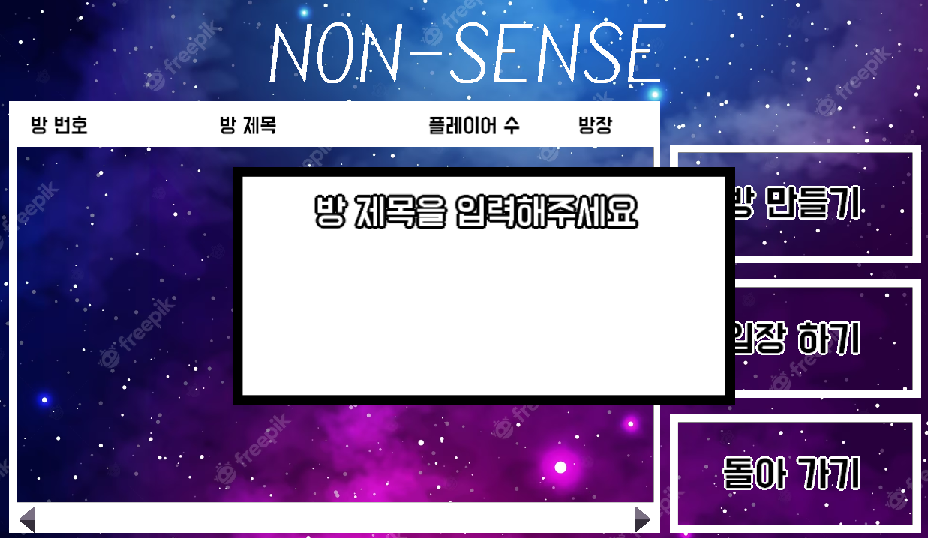

방 만들기를 누르면 나오는 화면이다. (Back Ground UI도 아무 사진이나 넣어 둠)

방 List에 들어갈 방 정보는 UI에 Data를 포함하는 형식으로 둘 생각이다.

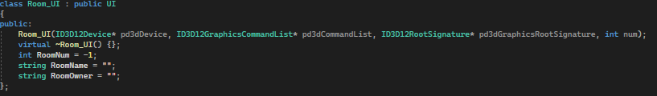

방이 가져야 하는 Data는 방의 번호, 방의 제목, 방장이 있기 때문에, 다음과 같이 변수를 추가했다.

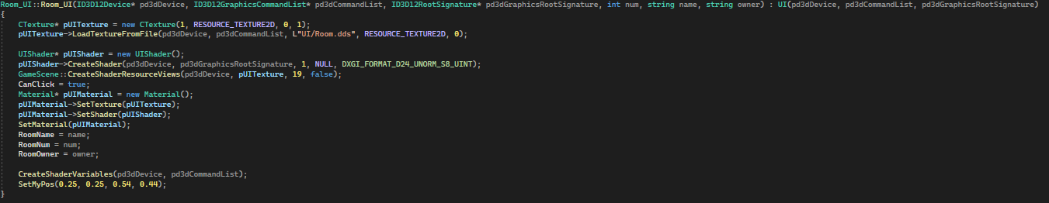

그리고 다음과 같이 받아온 Data값을 변수에 넣어준다.

이 UI는 UI Object List에 넣어주지 않고, Lobby Scene에 Room UI를 가지는 Vector를 생성하여 거기에 저장해준다.

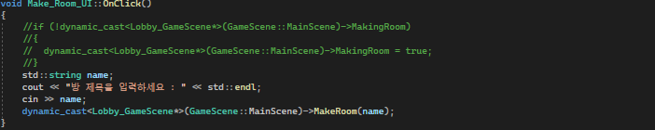

이단 방 만들기 Button의 On Click 함수를 다음과 같이 만들어주는데, 원래 같으면 Text Render로 바로 방 제목을 입력하겠지만, 현재 상황에선 임시로 Console창에 입력 받아, 방 제목을 넘겨준다.

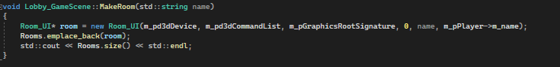

Make Room 함수의 내용으로, 방 제목을 입력 받으면 다음과 같이 방을 만들어서 Room UI Vector에 새로 넣어주는데, 사실 이 부분은 Server와 합쳐져야 완전한 부분이라, 이 모든 작업이 Socket 교환으로 이루어질 것이다. (방 번호도 Server에서 부여해야 하므로 일단 0으로 설정)

다음은 이렇게 만들어진 Rooms를 Render해주는 작업이 필요하다.

일단 Rooms를 보여주는 UI에는 Page개념이 존재하기 때문에 Page라는 변수를 만들어준다.



이건 오른쪽 화살표 On Click함수인데, Page를 다음으로 넘겨주는 역할을 한다.

한 Page당 6개의 방을 보여주게 할 생각이므로, 해당 Page는 Page*6+6번째의 방까지 보여주고 있는 셈이고, 모든 방의 개수를 구하여, 비교하여서 넘겨줄 수 있는지 아닌지 판단한다.



이전 Page로 넘겨주는 왼쪽 화살표 On Click은현재 Page보다 전 Page가 존재한다면 넘겨준다.

이제 Page도 다 만들었으니, 해당 Page의 Room List를 보여주는 Render 알고리즘을 짜야 한다.

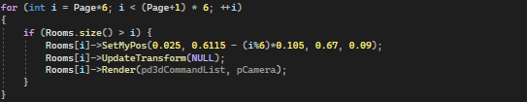

Lobby Scene의 Render UI함수에 다음과 같은 식을 추가해주었다.

for문을 보면 현재 Page의 시작지점에서 +6된 만큼 돌아가며 Room UI를 Render해준다.

그릴 때는 Room의 총 개수를 고려해서 그리며, Set My Pos함수는 더러운 상수가 존재하지만 UI 배치를 위한 어쩔 수 없는 상수이고, y좌표를 i%6 * y간격만큼 아래로 내려주며 그려준다.

(UI에 딱 맞는 사이즈와 위치를 찾으려고 엄청난 노가다를 했다…)

다음과 같은 결과가 나타났다! 이제 원해는 Room을 선택해서 방 입장하기 Button만 만들면 Lobby Scene의 Client틀은 완성이다! (생각보다 너무 깔끔하고 이쁘게 나와서 기분이 좋다)

Room을 선택하는 기능을 만들어주려고 Room UI의 Can Click을 true로 바꾸고 Mouse Cursor를 올려봐도 아무 일도 일어나지 않고, 클릭도 되지 않았다.

이유를 생각해보니, Frame Work에서 Mouse Cursor위치로 선택된 UI를 알아낼 때 UI Object List에서 검색을 하지만 Room UI는 List가 아닌 Room Vector로 따로 저장해주고 그려주기 때문이다.

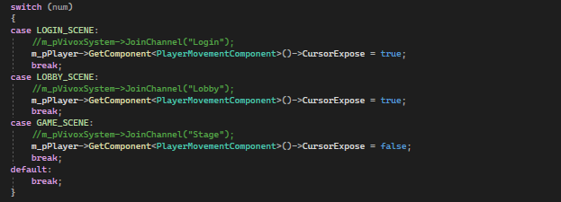

추가적으로 모든 Scene이 시작될 때 Mouse Cursor가 보이지 않는 상태가 Default값이라서 항상 Alt(Mouse Cursor On/Off)를 눌러, Mouse Cursor를 꺼내야 한다.

그런 번거로움을 줄이기 위하여, Change Scene에 각 State마다 Mouse Cursor의 상태를 바꿔주었다.

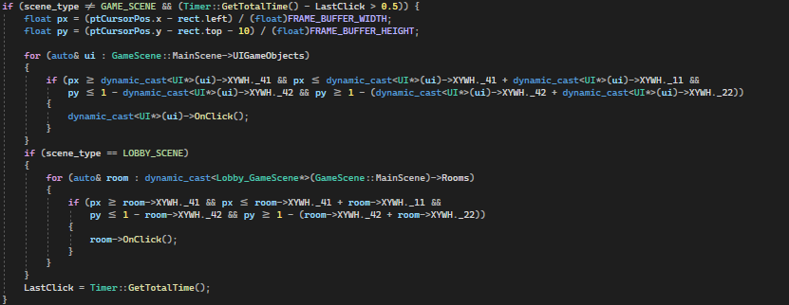

그래서 다음과 같이, 만약 현재 Scene이 Lobby Scene이라면 Room을 모아 놓은 Vector에서 한 번 더 탐색해주게 만들었다.

그리고 모든 Button에 문제가 있는데, Mouse가 Click상태일 때 항상 탐색이 되므로, Button을 잠깐만 클릭해도 흘러가는 시간에 따라 여러 번 Can Click함수가 불리는 문제점이 있었다.

그래서 Last Click이라는 변수를 추가하여, 마지막으로 Click을 한 시간을 기록해서 클릭에 0.5초라는 Cool Time을 만들어 주었다.

이렇게 UI 개선 및 서버가 요구한 상태의 Lobby Scene 제작을 완료했다.

1. Option 구현

예전에 이미 만들어 둔 Option UI가 있으나, 너무 디자인도 좋지 않고 Option기능이 한눈에 보였으면 하는 마음에 Option을 새로 만들었다.

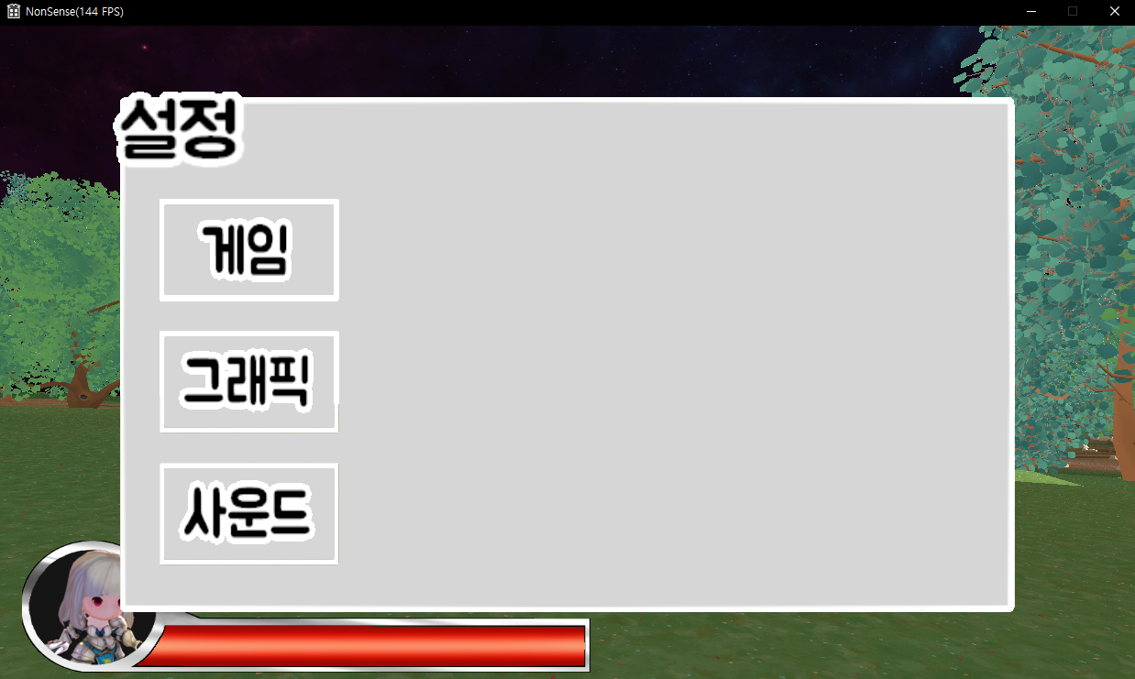 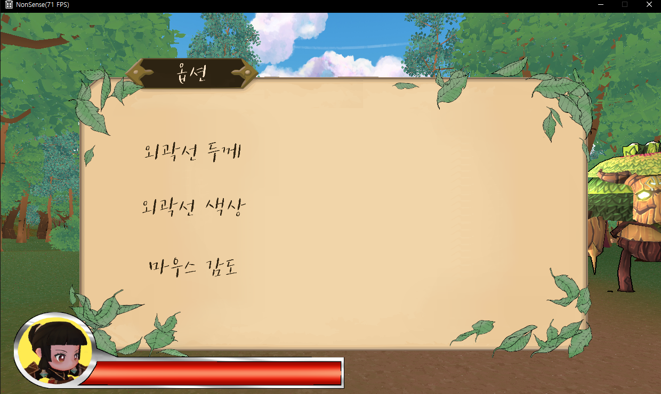

좌 – (구)옵션, 우 – (신)옵션이며, 이제 해당 값을 바꿀 수 있는 화살표 UI를 제작해주어야 한다.

먼저, 외곽선 두께 화살표 먼저 제작해주어 보았다.

Option Mode일 때만 Render되도록 하고, UI를 배치해가며 적절한 위치를 잡아주어, 만들었으나, 이상하게 클릭을 해도 아무 일도 일어나지 않아서 이상함을 느꼈다.



생각해보니 Mouse Click부분의 조건에 GAME_MODE라면 On Click함수를 탐색하지 못하게 해 놓았던 것인데, 그렇기에 다음과 같이 GAME_SCENE이여도 Option Mode라면 들어가게 수정했다.

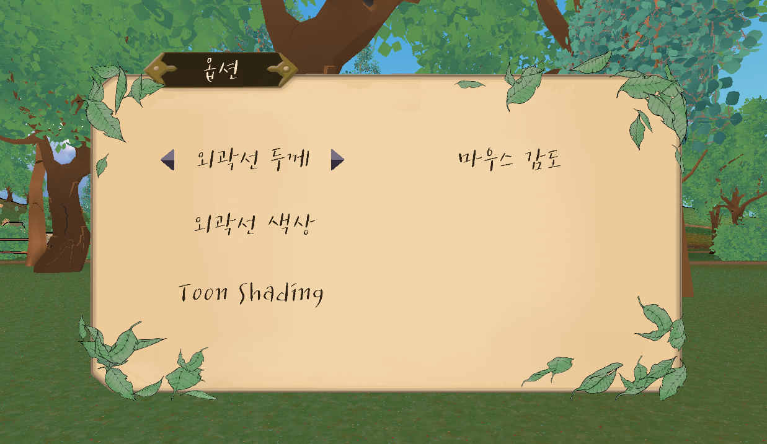

버튼을 눌러서 실시간으로 외곽선의 두께가 변하는 것을 확인했다. (최대 9)

그래서 같은 방식으로 외곽선 색상도 몇 가지 색으로 바꿀 수 있도록 해보았다.

(말로는 쉬워 보이지만 하루 종일 노가다를 하여 힘들게 만들었다…)

Toon Shading도 같은 방식으로 Toon Shading계수를 줄이고 늘려주게 했으며, 마우스 감도도 조절 가능하게 하였다.

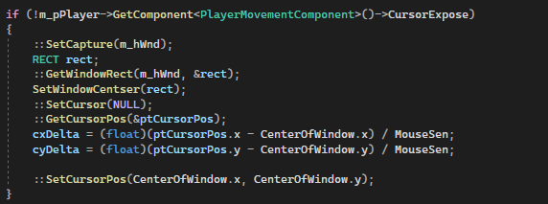

Player가 게임 중 일 때 위치를 잡아주는 Code인데, 원래는 cx Delta와 cy Delta를3이라는 상수로 나누었지만, 새로운 변수를 추가하여 해당 값으로 나누게 하여 마우스 감도를 처리해주었다.



설정 UI도 조금 바꾸어 주었고, 설정 Mode일 때 HP가 그려지지 않도록 설정했다.

모든 기능이 정상작동 되는 것을 확인했고 이제 추가적으로 Sound 크기 조절, 그 외에 1개정도 더 설정을 넣어줄 생각이다. (Toon Shading은 티가 나지 않는다…)

다 만들고 느낀 점인데 내가 생각보다 UI디자인을 잘하는 것 같다는 생각이 들었다.

1. Warrior Player Class 제작

Mage Player는 완성을 했으니 슬슬 Warrior Player도 구현할 때가 되었다.

사실 Mage Player의 원거리 공격을 구현하기 전, 근거리 공격을 먼저 제작한 상태여서 따로 많이 만들어주어야 할 부분은 적다.

Warrior Player Class는 만들어 둔 상태이며, (Mage Player와 같은 내용) Model먼저 바꿔주려고 한다.

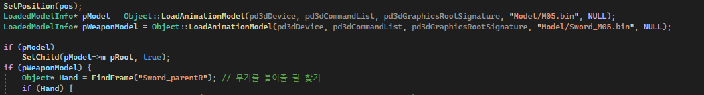

일단 Player와 무기의 Model을 바꿔주었다.



그리고 Frame을 찾아 Animation을 위한 뼈대를 설정해주었다.

또한 Bounding Box로 공격범위를 설정해주어, 근접 공격이 가능하도록 만들어 주었다.

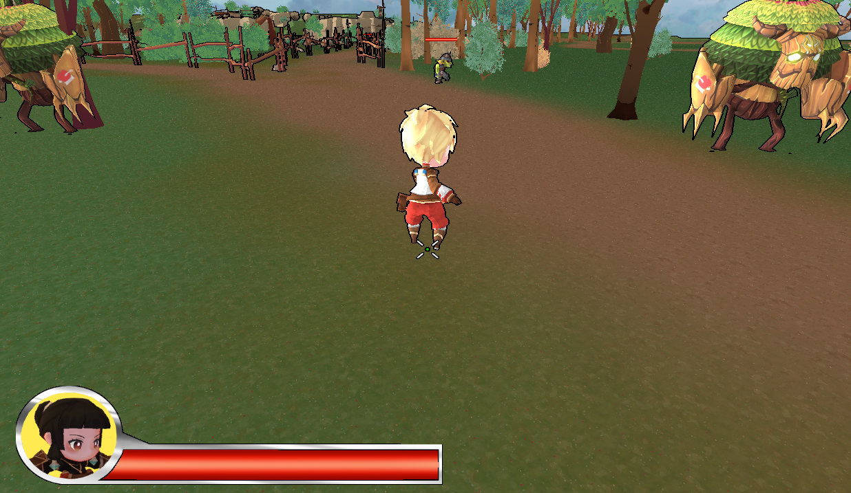

음…생각했던 것보다 여성스러운 체형을 가진 Model이지만 그래도 Model이 잘 나오고 있는 것을 확인했고, 1인칭으로 바꾸어도 칼이 잘 출력되는 것을 볼 수 있었다.

손쉽게 공격과 Model을 바꾸어 주었고, 공격속도도 Mage Player의 2.2에서 1.5로 변경해주어, 마법보다 가벼운 칼 느낌을 주었다.

또한, Camera의 Near를 0.1로 설정했는데 이것도 많이 낮은 수치는 아니라 Warrior Player의 Sword부분이 잘려 보이는 현상이 있어서, Near를 0.01로 바꾸어 주고, 그에 따른 Sight De-Buff의 Pow수치도 4에서 40으로 높여주었다.

나중에 대기실 Scene에서 Mage와 Warrior Player를 자유롭게 바꿀 수 있도록 만들어주고, Warrior Player의 공격에 Particle이나 Texture로 시각효과를 넣어주면 된다.

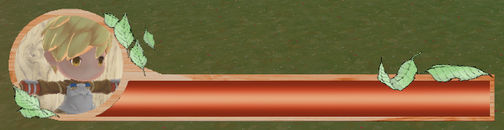 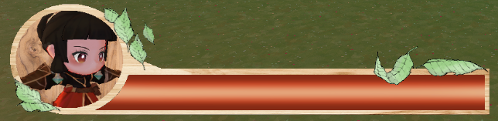

다음과 같이 Player State UI도 다시 제작해주었는데, 나중에 Mage한테 해준 것처럼 Warrior도 Face Texture를 다시 그려야겠다.

1. 대기실 Scene 제작

이제 Lobby Scene에서 방에 입장했을 때 해당 방에서 게임을 시작하기 전, Player들이 모여서 각자 역할군을 선택하고 Player를 기다리는 대기실 Scene을 만들어주려고 한다.